
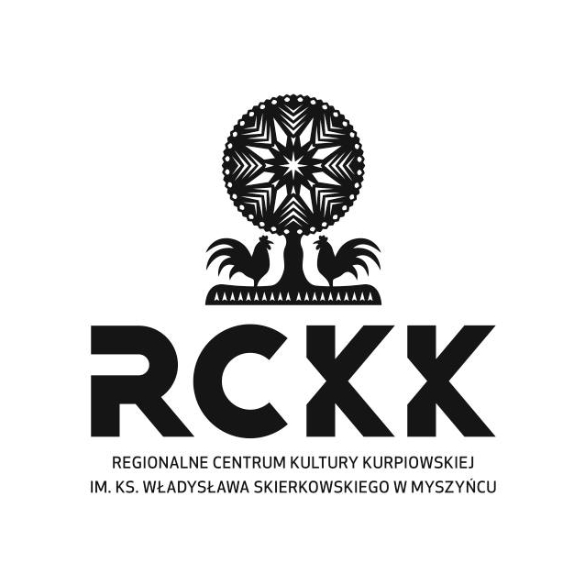

KONKURS BICIA DZWONÓW
13 WRZEŚNIA 2024 R.
Multimedialne Muzeum w Dzwonnicy Myszynieckiej

KARTA ZGŁOSZENIA
Imię i nazwisko | Dokładna data urodzenia
Adres do korespondencji | Nr telefonu/e-mail

Kartę zgłoszenia prosimy wypełnić drukowanymi literami.

Klauzula zgody na przetwarzanie

danych osobowych zgodnej z RODO

…………………….…………………………………………………………………………….
Imię i nazwisko uczestnika

Ja niżej podpisany wyrażam zgodnie z art. 7 ust. 2 Rozporządzenia Parlamentu Europejskiego i Rady UE 2016/679 z 27 kwietnia 2016 r. tzw. RODO* wyraźną i dobrowolną zgodę na przetwarzanie i zbieranie moich danych osobowych przez: Regionalne Centrum Kultury Kurpiowskiej im. ks. Wł. Skierkowskiego w Myszyńcu, Plac Wolności 58, 07 – 430 Myszyniec – zwany dalej RCKK, w celach związanych z organizacją i przebiegiem konkursu „Konkurs Bicia dzwonów” w dniu 13 września 2024 roku.
Jednocześnie oświadczam, że moja zgoda spełnia wszystkie warunki,
o których mowa w art. 7 RODO, tj. przysługuje mi możliwość jej wycofania
w każdym czasie, zapytanie o zgodę zostało mi przedstawione w wyraźnej
i zrozumiałej formie oraz poinformowano mnie o warunku możliwości jej rozliczalności. Zostałem również poinformowany o tym, że dane zbierane przez RCKK, o celu ich zbierania, dobrowolności podania, prawie wglądu i możliwości ich poprawiania oraz że dane te nie będą udostępniane innym podmiotom.

…………………….…………………………………………………….
/czytelny podpis uczestnika, rodzica, prawnego opiekuna/
*Rozporządzenie Parlamentu Europejskiego i Rady UE 2016/679 z 27 kwietnia 2016 r. w sprawie ochrony osób fizycznych w związku z przetwarzaniem danych osobowych i w sprawie swobodnego przepływu takich danych oraz uchylenia dyrektywy 95/46/WE (ogólne rozporządzenie o ochronie danych).

